숙박
- 씨에나 펜션 : 064-739-6623 / 서귀포시 하예동 351-4

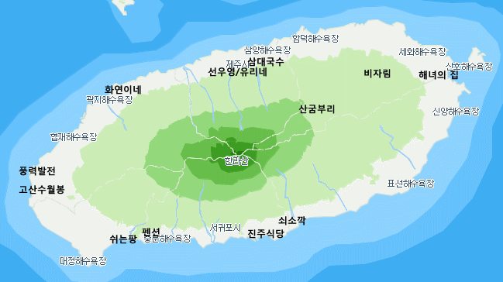
맛집
관광
- 선우영 [갈치조림] : 064-748-8114 / 제주 제주시 노형동 1291-16
- 유리네 [돔베고기(돼지수육), 갈치구이] : 064-748-089 / 제주시 연동 427-1번지
- 진주식당 [뚝배기, 고등어조림] : 064-762-5158 / 서귀포시 서귀동 314-7번지
- 쉬는팡 [흑돼지구이, 동치미국수] : 064-738-5834 / 서귀포시 상예동 1765
- 해녀의 집 [죽] : 064-782-9230 / 서귀포시 성산읍 시흥리 12-64번지
- 진주식당 [뚝배기, 고등어조림] : 064-762-5158 / 서귀포시 서귀동 314-7번지
- 삼대국수회관 : 064-747-9493 / 제주 제주시 연동 295
- 화연이네 식당 : 064-799-7551 / 애월읍 고내리 1165
- 협재해수욕장
- 성산일출봉
- 우도
- 산굼부리쪽 한적한 국도
- 쇠소깍
- 중문관광단지(컨벤션센터 밑 주상절리 추천)
- 비자림로 : (드라이브 코스) 비자림에서 한라산까지의 1112번 국도
- 제주도 가장 서쪽인 고산 수월봉 :
해안 절벽으로, 차로 정상부근진입 / 고산 옆 신창 쪽 해안도로를 따라 풍력 발전 단지
- 제주시 → 성산 → 서귀포 : 5.16도로 → 절물자연휴양림 / 산굼부리 좌회전 → 성산 → 서귀포시

